ЛАБОРАТОРНА РОБОТА №2

Виконав:
Студент групи ПМІ-13
Ваврикович Михайло
Тема: Побудова і дослідження шифраторів та дешифраторів
Мета роботи: З використанням можливості пакета EWB побудувати логічні схеми шифраторів та дешифраторів на базі логічних елементів. Перевірити роботу схем та створити макроелементи кожної схеми.
Результати роботи:
Шифратор:

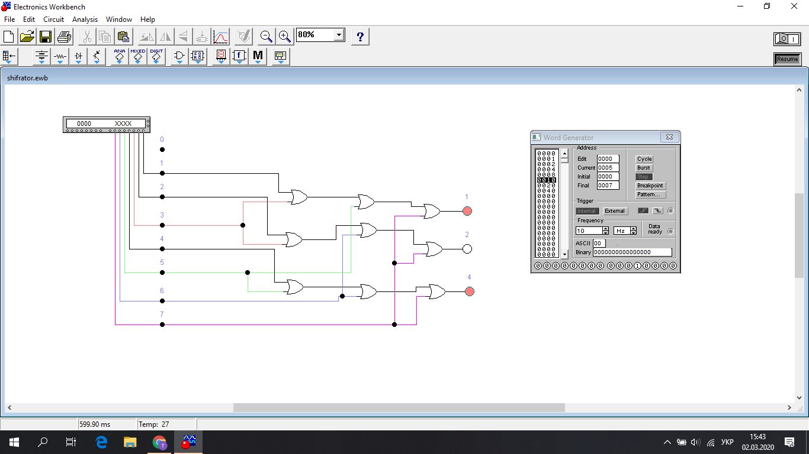
Було використано такі елементи:
- Connector (13 шт.) 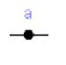
- 2-input OR gate (9 шт.) 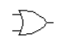
- Word generator (1 шт.) 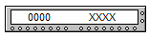
- Red probe (3 шт.)

За допомогою звичайних логічних схем я синтезував шифратор на 8 входів та отримав таку таблицю істинності:
Результат | s0 | s1 | s2
0 | 0 | 0 | 0
1 | 0 | 0 | 1
2 | 0 | 1 | 0
3 | 0 | 1 | 1
4 | 1 | 0 | 0
5 | 1 | 0 | 1
6 | 1 | 1 | 0
7 | 1 | 1 | 1

Дешифратор:
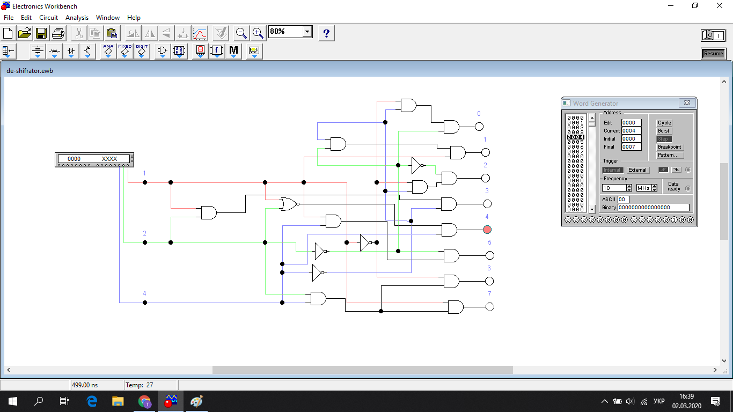
Було використано такі елементи:
- Connector (20 шт.) 
- 2-input AND gate (14 шт.)
- NOT gate (4 шт.) 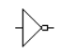
- Word generator (1 шт.) 
- Red probe (8 шт.)

Запустивши Word Generator, отримав таку таблицю істинності для дешифратора:

s2 | s1 | s0 | Результат
0 | 0 | 0 | 0
0 | 0 | 1 | 1
0 | 1 | 0 | 2
0 | 1 | 1 | 3
1 | 0 | 0 | 4
1 | 0 | 1 | 5
1 | 1 | 0 | 6
1 | 1 | 1 | 7

Висновок: З використанням можливостей пакета EWB було побудовано логічні схеми шифраторів та дешифраторів на базі логічних елементів. Було виконано перевірку роботи схем та створено макроелементи кожної схеми.

